Termo de Abertura do Projeto
Projeto de Implantação do <Modelo de SPI>

19/01/2014
Empresa X
Maxwell Anderson

Termo de Abertura do Projeto
Projeto de Implantação do <Modelo de SPI>

Propósito e justificativa do projeto
Este projeto tem por propósito estabelecer diretrizes para a realização da implantação da melhoria de processos de desenvolvimento de software, baseado nas práticas definidas de acordo com o <Modelo de SPI>, nível <X> de <maturidade/capacidade>.
Este projeto é justificado pela necessidade de negócio e planejamento estratégico descritos na Declaração de Trabalho do Projeto.

Objetivos do projeto
O objetivo do projeto é realizar a criação e a adequação de um processo de desenvolvimento de software da empresa ao alcance das metas e a realização das práticas recomendadas pelo modelo <Modelo de SPI>, aonde for aplicável, possibilitando a construção de um processo executável e manutenível.
O escopo de execução do projeto de melhoria do processo será aplicado com foco <nomes dos departamentos>.
O principal critério de sucesso para este projeto é a realização de uma avaliação positiva que venha indicar que organização está madura para o nível pretendido e obter o selo de qualidade, dentro do orçamento previsto de <valor do orçamento> em um prazo máximo de conclusão de <prazo de conclusão em meses ou anos>
Será institucionalizada a formação do Grupo de Processos de Engenharia de Software (SEPG) da empresa.

Requisitos gerais do projeto
Uma lista geral dos requisitos dos interessados é relacionada abaixo:
- <Exemplos de requisitos abaixo>
- <Atingir as metas determinadas no planejamento estratégico da organização para o biênio;>
- <Conquistar um selo de qualidade de nível internacional para os serviços de TI;>
- <Não ultrapassar o orçamento previsto de R$ 350.000,00;>
- <Obter retorno do investimento em três anos;>
- <Não ultrapassar o prazo de dois anos e meio para entrega do processo de desenvolvimento implementado e institucionalizado, o que não inclui a avaliação;>
- <Capacitar tecnicamente as equipes de desenvolvimento com o objetivo de resolver os problemas decorrentes de serviços não projetados adequadamente;>

Descrição do projeto
O projeto é baseado na execução das atividades para alcance dos objetivos da organização e das metas do modelo, que são baseados no <Modelo de SPI>, composto de <X> áreas de processo:
- <Exemplos de áreas de processos>
- <Desenvolvimento de Requisitos (RD)>
- <Solução Técnica (TS)>
- <Integração de Produtos (PI)>
- <Verificação (VER)>
- <Validação (VAL)>
- <...>
Os envolvidos que participarão da avaliação do projeto são compostos pelos <nomes dos papéis, p.e., gerentes de projetos, analistas de requisitos, analistas de infraestrutura, analistas de sistemas, desenvolvedores, testadores> e quaisquer outros recursos que possam ser contratados.

Riscos do projeto
Os principais riscos identificados para este projeto são:
- <lista de riscos do projeto. Exemplos abaixo>
- <Resistência à mudança da cultura organizacional;>
- <Incredulidade de alguns envolvidos acerca dos efeitos positivos da aderência dos processos com base no modelo;>
- <Inexperiência da maioria dos envolvidos poderá dificultar a implantação;>
- <Baixa disponibilidade da maioria dos envolvidos para o projeto;>
- <Resistência inicial da alta gerência ao apoio total na mitigação de alguns riscos do projeto.>

Cronograma de marcos
<Exemplo de cronograma de marcos>
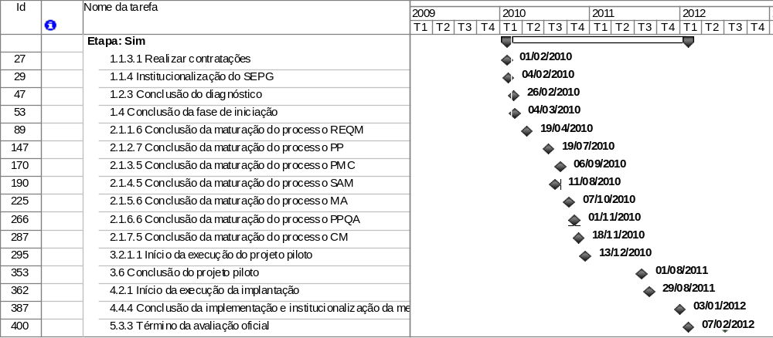

Resumo do orçamento
Custos aproximados para a realização do projeto:
<R$ xxx.xxx,xx>

O gerente designado para coordenar o projeto será <Nome do Coordenador da SEPG>. É de sua responsabilidade a garantia de execução do projeto dentro dos objetivos impostos por este documento. É institucionalizado o Grupo de Processos de Engenharia de Software, tendo o mesmo como coordenador do grupo.


